МИНИСТЕРСВО НАУКИ И ВЫСШЕГО ОБРАЗОАВНИЯ
РОССИЙСКОЙ ФЕДЕРАЦИИ
ФЕДЕРАЛЬНОЕ ГОСУДАРСТВЕННОЕ БЮДЖЕТНОЕ ОБРАЗОВАТЕЛЬНОЕ УЧРЕЖДЕНИЕ ВЫСШЕГО ОБРАЗОВАНИЯ
«ОРЛОВСКИЙ ГОСУДАРСТВЕННЫЙ УНИВЕРСИТЕТ
имени И.С. ТУРГЕНЕВА»

Кафедра электроники, радиотехники и систем связи

АВТОРЕФЕРАТ
ВЫПУСКНОЙ КВАЛИФИКАЦИОННОЙ РАБОТЫ

УСТРОЙСТВО ОПРЕДЕЛЕНИЯ ПАРАМЕТРОВ ПЕРИОДИЧЕСКИХ СИГНАЛОВ В УСЛОВИЯХ ПОМЕХ

по направлению подготовки 11.04.03 Конструирование и технология
электронных средств
направленность (профиль): Информационные технологии проектирования электронных средств

Работу выполнил:
Остапов Владислав Русланович

Орёл, 2026
Работа выполнена в Федеральном государственном бюджетном образовательном учреждении высшего образования«Орловский государственный университет имени И.С. Тургенева» на кафедре электроники, радиотехники и систем связи.

Научный руководитель | Кандидат технических наук, доцент Донцов Венедикт Михайлович  ФГБОУ ВО «ОГУ им. И.С. Тургенева»  Кафедра электроники, радиотехники и систем связи
Студент | Остапов Владислав Русланович

Защита состоится 24 июня 2026 г. в 14-00 на заседании Государственной экзаменационной комиссии при Орловском государственном университете имени И.С. Тургенева по адресу: 302020, г. Орел, Наугорское шоссе, 40.

С выпускной квалификационной работой можно ознакомиться на кафедре электроники, радиотехники и систем связи ОГУ имени И.С. Тургенева.

ОБЩАЯ ХАРАКТЕРИСТИКА РАБОТЫ

Актуальность темы. При испытаниях электронных устройств и микросхем часто возникает задача автоматического измерения параметров периодических сигналов. На практике результаты измерений зависят от наличия шумов и помех, а также от особенностей используемых алгоритмов обработки данных. Дополнительные требования связаны с необходимостью изменения методик испытаний без существенной переработки аппаратной части измерительного оборудования. В связи с этим разработка устройства измерения параметров периодических сигналов в условиях воздействия помех является актуальной задачей.
Данная выпускная квалификационная работа посвящена разработке программно-аппаратного устройства измерения параметров периодических сигналов. В работе рассматриваются вопросы выбора схемотехнических решений, алгоритмов обработки данных и экспериментальной проверки разработанного устройства.
Объект исследования – периодические электрические сигналы в условиях помех.
Предмет исследования – программно-аппаратная реализация измерения параметров периодических сигналов.
Цель работы – создание устройства измерения параметров периодических сигналов, обеспечивающего заданную точность измерений в условиях помех.
Задачи исследования – для достижения поставленной цели были поставлены и решены следующие задачи:
1. обзор существующих методов измерения параметров периодических сигналов;
2. анализ влияния шумов и помех на результаты измерений;
3. выбор метода построения измерительного устройства;
4. разработка структурной и электрической принципиальной схем устройства;
5. выбор алгоритмов цифровой обработки сигнала;
6. разработка экспериментального образца устройства;
7. проведение экспериментальной проверки и оценка точности измерений.
В процессе выполнения выпускной квалификационной работы использовались знания и навыки, полученные при изучении дисциплин учебного плана направления подготовки 11.04.03 «Конструирование и технология электронных средств», связанных с проектированием электронных устройств, микропроцессорной техникой, цифровой обработкой сигналов и проведением экспериментальных исследований.
Научная новизна работы заключается в использовании комплексного подхода, включающего аппаратную фильтрацию, цифровую обработку и последующую статистическую обработку результатов измерений.
Практическая значимость работы заключается в разработке устройства, пригодного для использования в составе автоматизированных испытательных и измерительных комплексов.

Структура и объем работы. Выпускная квалификационная работа состоит из введения, трех глав, заключения, списка использованных источников и приложения. Работа изложена на 85 страницах машинописного текста, включающего 4 иллюстрации, 2 таблицы и одно приложение.
СОДЕРЖАНИЕ РАБОТЫ:

Во введении обоснована актуальность работы, сформулированы ее цель, объект, предмет и задачи исследования.

В первой главе выполнен анализ существующих методов определения параметров периодических сигналов и рассмотрены факторы, влияющие на точность измерений.
Показано, что при проведении измерений на результат оказывают влияние различные виды помех. В рамках работы основное внимание уделено двум наиболее распространённым типам помех: белому тепловому шуму и индустриальным помехам, связанным с воздействием сети электропитания частотой 50 Гц и её гармоник. Белый шум приводит к случайным отклонениям измеряемых значений, а индустриальные помехи способны вносить дополнительные составляющие в исследуемый сигнал и искажать результаты измерений.
Проведён обзор существующих методов определения частоты и амплитуды сигналов, включая методы прямого счёта, системы фазовой автоподстройки частоты, спектральный анализ, корреляционные методы и статистические методы обработки данных. Выполнено сравнение методов по критериям точности, сложности реализации, стоимости и устойчивости к воздействию помех.
Также проведён обзор существующих технических решений и патентных материалов в области измерения параметров сигналов. Установлено, что специализированные измерительные устройства, как правило, ориентированы на решение отдельных задач, а универсальные приборы, такие как цифровые осциллографы, обладают высокой стоимостью и избыточной функциональностью для рассматриваемой задачи.
По результатам анализа сделан вывод о целесообразности применения цифрового подхода, основанного на полной оцифровке сигнала и последующей программной обработке полученных данных.

Во второй главе рассмотрены возможные варианты построения устройства измерения параметров периодических сигналов и выполнен выбор технического решения для дальнейшей разработки.
На этапе проектирования были проанализированы несколько подходов к измерению амплитуды и частоты сигнала. Рассматривались варианты на основе аналоговой обработки сигнала с использованием компараторов и схем выделения амплитуды, а также вариант полной оцифровки сигнала с последующей цифровой обработкой данных. Анализ показал, что аналоговые методы позволяют получить результат с минимальной вычислительной нагрузкой, однако обладают ограниченной гибкостью и требуют изменения аппаратной части при корректировке алгоритмов измерения.
С учётом особенностей разрабатываемой системы был выбран подход, основанный на полной оцифровке входного сигнала. Данный подход обеспечивает сохранение всей информации об исследуемом сигнале и позволяет изменять методы обработки программными средствами без модификации схемотехнических решений.
Для реализации устройства предложена структура измерительного тракта, включающая входной буфер, полосовой фильтр, каскад согласования уровня сигнала, быстродействующий аналого-цифровой преобразователь и микроконтроллер, выполняющий обработку полученных данных.
В качестве алгоритмов обработки выбраны гистограммный метод определения амплитуды сигнала и метод измерения частоты по переходам сигнала через адаптивный порог с гистерезисом. Выбранные алгоритмы обеспечивают требуемую точность измерений при сравнительно небольших вычислительных затратах и устойчивы к воздействию случайных помех.

В третьей главе выполнена разработка и экспериментальная проверка устройства измерения параметров периодических сигналов. На основании решений, принятых во второй главе, разработана структурная и электрическая принципиальная схема устройства, включающая входной буфер, полосовой фильтр, каскад согласования уровня сигнала, быстродействующий аналого-цифровой преобразователь AD9057BRSZ-40 и микроконтроллер STM32F407.

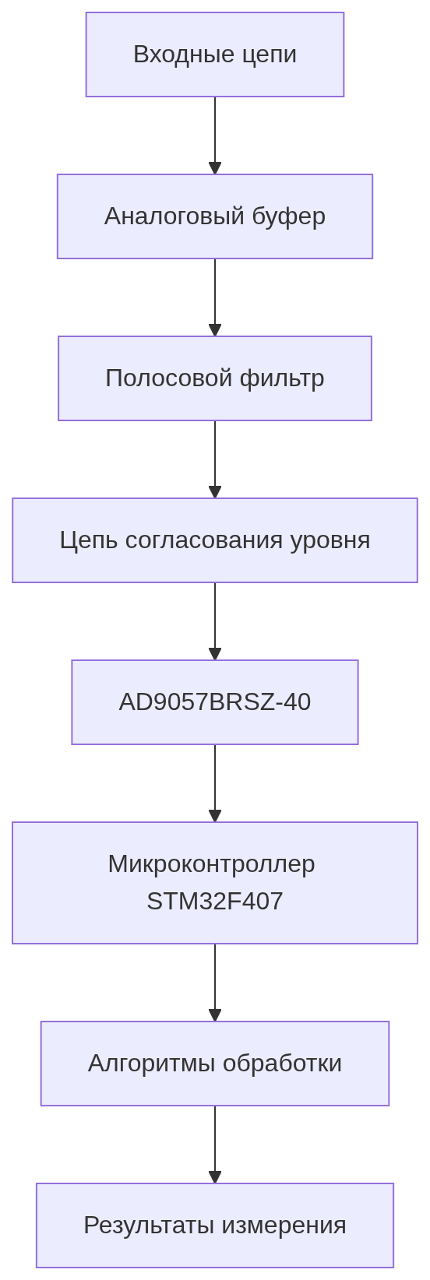
Рисунок 1 - структурная схема устройства
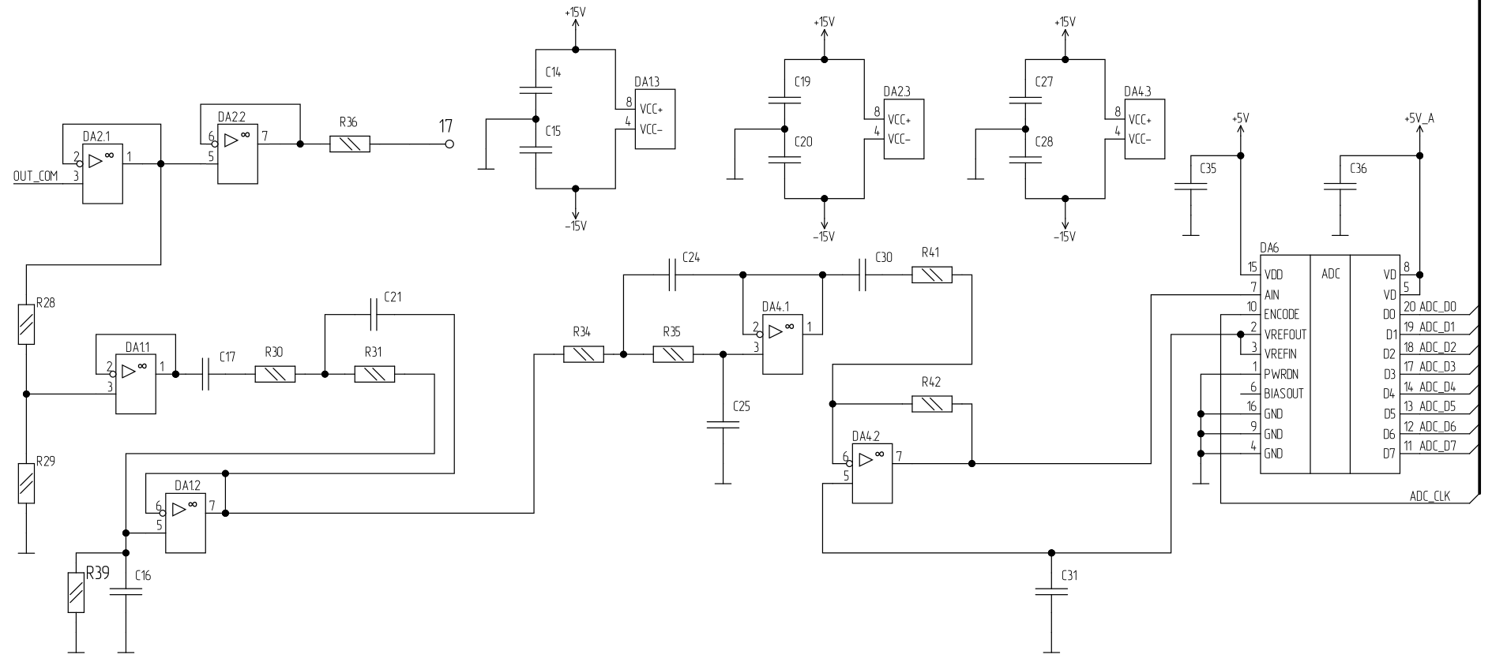
Рисунок 2 - схема электрическая принципиальная измерительного тракта

Для проверки работоспособности устройства проведены экспериментальные исследования с использованием генератора сигналов и поверенного цифрового осциллографа. Полученные результаты показали, что погрешность измерения частоты в большинстве испытаний не превышает 0,5 %, а погрешность измерения амплитуды соответствует требованиям, установленным для разрабатываемого устройства.
Таблица 1 — результаты испытаний
Имитация  внутреннего  сопротивления | f_{ref}, КГц | A_{ref}, мВ | f_{meas}, КГц | A_{meas}, мВ | Δ_{f}, КГц | Δ_{fe}, % | Δ_{A}, мВ | Δ_{Ae}, %
да | 10 | 809 | 13,75 | 816,41 | 3,75 | 37,5 | 7,41 | 0,92
да | 300 | 201 | 298,83 | 183,59 | 1,17 | 0,39 | 17,41 | 8,66
да | 300 | 802 | 299,43 | 746,09 | 0,57 | 0,19 | 55,91 | 6,97
да | 400 | 201 | 398,83 | 175,78 | 1,17 | 0,29 | 25,22 | 12,55
да | 400 | 802 | 398,84 | 703,12 | 1,16 | 0,29 | 98,88 | 12,33
да | 500 | 201 | 498,84 | 164,06 | 1,16 | 0,23 | 36,94 | 18,38
да | 500 | 802 | 498,84 | 652,34 | 1,16 | 0,23 | 149,66 | 18,66
нет | 10 | 809 | 11,76 | 832,03 | 1,76 | 17,63 | 23,03 | 2,85
нет | 300 | 201 | 298,84 | 207,03 | 1,16 | 0,39 | 6,03 | 3
нет | 300 | 802 | 299,42 | 816,41 | 0,58 | 0,19 | 14,41 | 1,8
нет | 400 | 201 | 399,97 | 207,03 | 0,03 | 0,01 | 6,03 | 3
нет | 400 | 802 | 399,46 | 816,41 | 0,54 | 0,13 | 14,41 | 1,8
нет | 500 | 201 | 498,82 | 203,12 | 1,18 | 0,24 | 2,12 | 1,06
нет | 500 | 802 | 498,84 | 800,78 | 1,16 | 0,23 | 1,22 | 0,15

Дополнительно исследовано влияние выходного сопротивления источника сигнала на точность измерений. Результаты испытаний подтвердили работоспособность предложенного подхода и возможность использования разработанного устройства для измерения параметров периодических сигналов в условиях воздействия шумов и помех.
Основные выводы и результаты
выпускной квалификационной работы
В результате выполнения выпускной квалификационной работы были решены поставленные задачи и получены следующие результаты:
- Выполнен анализ существующих методов определения параметров периодических сигналов в условиях воздействия шумов и помех.
- Проведён обзор аналоговых и цифровых методов измерения амплитуды и частоты сигналов, выполнено их сравнение по критериям точности, сложности реализации, стоимости и гибкости алгоритмов обработки.
- Выполнен обзор существующих технических решений и патентных материалов в области измерения параметров сигналов.
- Обоснован выбор архитектуры устройства, основанной на полной оцифровке входного сигнала с последующей цифровой обработкой данных.
- Разработана структурная и электрическая принципиальная схема устройства измерения параметров периодических сигналов.
- Выполнен выбор элементной базы устройства, включающей быстродействующий аналого-цифровой преобразователь AD9057BRSZ-40, микроконтроллер STM32F407 и аналоговый тракт предварительной обработки сигнала.
- Разработаны алгоритмы определения амплитуды и частоты сигнала на основе гистограммного анализа и анализа переходов сигнала через адаптивный порог с гистерезисом.
- Изготовлен и испытан макетный образец устройства.
- Проведена экспериментальная проверка разработанного устройства в диапазоне частот от 30 до 500 кГц при различных уровнях входного сигнала.
- Установлено, что погрешность измерения частоты в большинстве испытаний не превышает 0,57 %, а погрешность измерения амплитуды соответствует требованиям, предъявляемым к разрабатываемому устройству.
- Экспериментально подтверждена работоспособность предложенного подхода, основанного на сочетании аппаратной фильтрации, цифровой обработки и статистического анализа оцифрованных данных.
Таким образом, цель работы достигнута: разработано устройство измерения параметров периодических сигналов, обеспечивающее требуемую точность измерений в условиях воздействия шумов и помех.
Апробация полученных результатов и выводов:
1. Свидетельство о государственной регистрации программы для ЭВМ № 2026664687 Российская Федерация. Программное средство для мониторинга импульсных процессов электрической природы с наличием случайной составляющей : заявл. 29.04.2026 : опубл. 18.05.2026 / К. С. Харланова, В. В. Мишин, В. Р. Остапов ; заявитель Федеральное государственное бюджетное образовательное учреждение высшего образования «Орловский государственный университет имени И.С. Тургенева»
2. Бомбело, Г. Е. Система диспетчеризации водозаборного узла / Г. Е. Бомбело, В. Р. Остапов, Д. П. Санников // Информационные системы и технологии. – 2024. – № 2(142). – С. 90-97.

